调试工具使用说明

控制栏
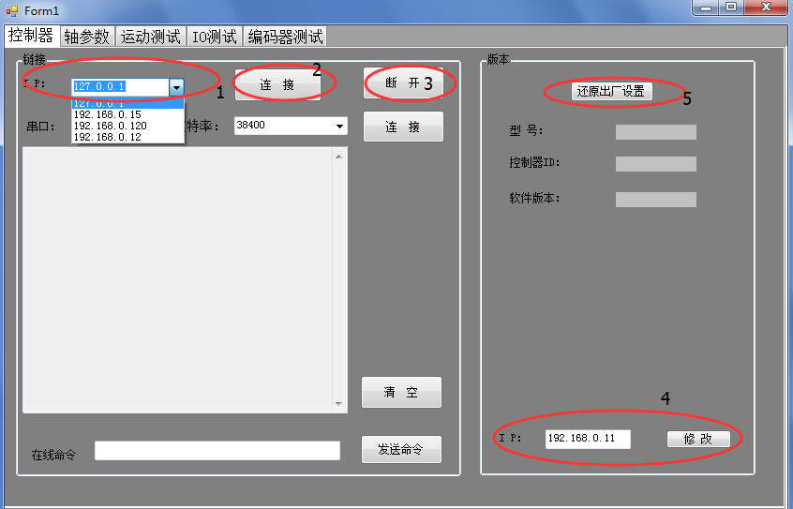
- IP地址栏列举了当前局域网下所有控制器IP,选择想操作的对应IP进行链接；
- 链接当前IP的控制器，成功后返回已链接；
- 断开当前链接；
- 在链接上后，可以输入想修改的IP地址，按下修改键确认，完成后断电重启生效；
- 还原出厂设置，（不要经常操作）

轴参数
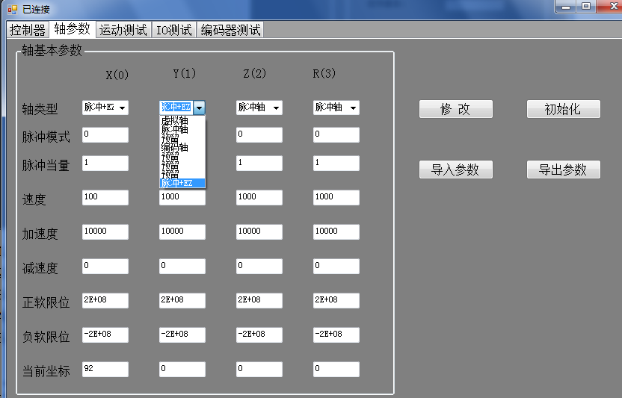

参数解释：
轴类型：步进或者伺服选择 脉冲轴即可；
脉冲模式：0-3对应脉冲加方向模式，4-7对应双脉冲模式
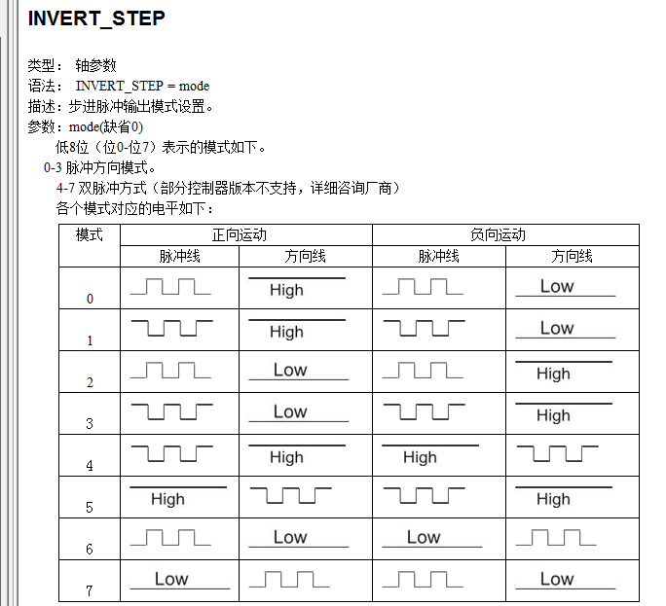
脉冲当量：轴参数的单位。例如驱动器一圈10000个脉冲，丝杆导程10mm，则表示1mm = 1000个脉冲，则把脉冲当量设置为1000，速度，加速度，坐标单位则是以mm为单位。设置为1则表示以脉冲为单位。
速度：轴速度 脉冲当量/S，
加速度：脉冲当量/s/s ，加速所需时间t = 速度/加速度
减速度：同加速度，当设置为0时，减速度=加速度
正软限位： 正方向软限位，当设置很大值时表示取消限位
负软限位： 同上
当前坐标：当前的轴的位置

操作：
修改：修改参数后，按下确定修改，并且生成更新对应IP地址的bas参数配置文件。
初始化：只是将界面的参数还原到程序中的固定值，还原后还是需要按下修改确认。
导入：按下后在当前路径选择对应的bas参数文件，导入参数。
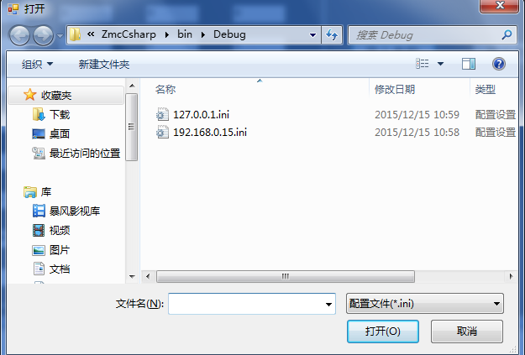
导出：将当前界面的参数导出
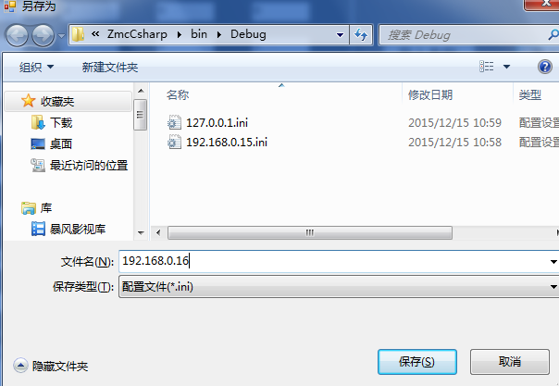

运动测试
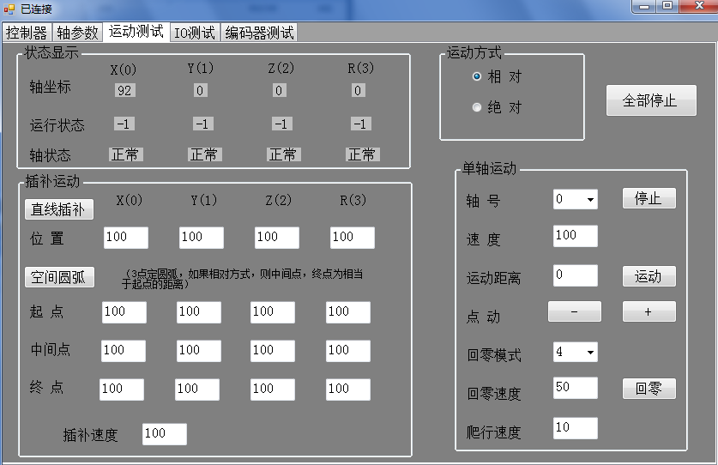
状态显示：
轴坐标：当前轴坐标值。
运行状态：-1 – 停止。0-运动中。
轴状态：提示限位，伺服告警异常。
运动方式：
插补运动，或者单轴运动是按绝对方式还是相对方式运行。
单轴运动：
选择对应轴按照设定的速度 相当，绝对，或者点动。
回零：根据对应模式回零，3.4为常用的2次回零。
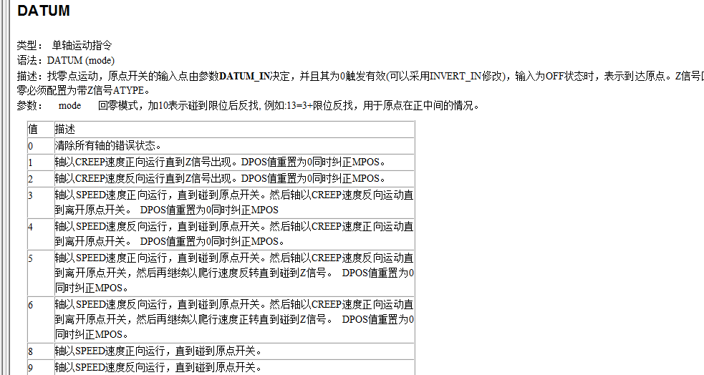
插补运动：
4轴直线插补：根据对应的运动方式，运动到设定的距离
空间圆弧插补：前3个轴，通过3点定圆弧的方式画圆弧。

IO测试
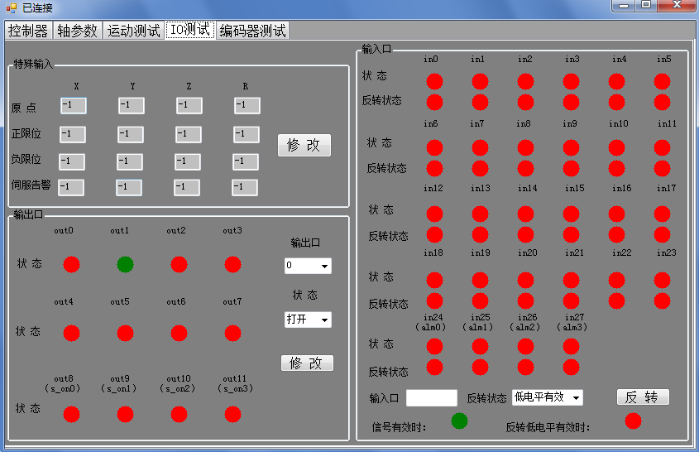
特殊输入：
配置对应的，原点，限位，伺服告警信号（填对应的接入的IN口）。-1表示取消不配置。
（伺服告警一般使用轴里面的输入，304对应着24-27）
输出口：
显示并操作对应的输出口。可直接按下对应的LED位置打开关闭，也可选择来操作
红色------关闭状态 ， 绿色-----打开状态
输入口：
输入状态
绿色 : 低电平有限时 ---- 低电平 ， 高电平有效时 --- 高电平
红色 : 低电平有限时 ---- 高电平 ， 高电平有效时 --- 低电平
反转状态
绿色 ：高电平有效
红色 ：低电平有效
（反转不经常使用，所以使用反转按钮来选择对应的输入口，及电平来反转）

编码器测试
该部分只针对2系列，3系列产品。
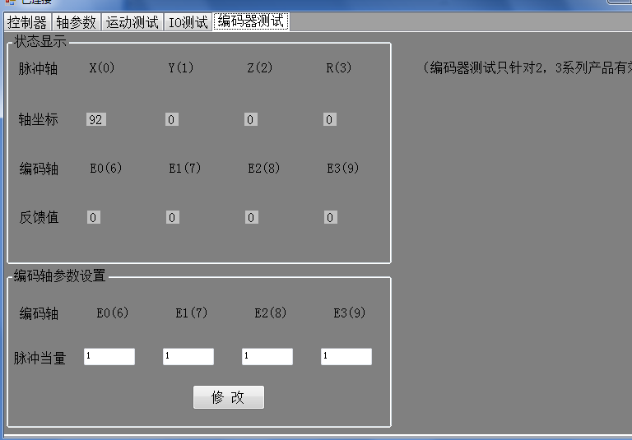
状态显示：
轴坐标：显示0-3脉冲轴的坐标
反馈值：显示轴接口里面的编码轴的反馈坐标
参数设置：
配置对应编码轴的脉冲当量。

注意事项
在调用运动后，如果电机没有转动，先看坐标是否变化。
如无变化，查看轴状态，是否有限位，或者伺服告警。在看是否，速度，加速度设置为0了。
如有变化，查看电机是否使能、轴类型是否配置错了。是否操作错轴号了？

